Configuración en Proxmox de contenedor como servidor DHCP.
Network: la IP debe ser estática y debes usar alguno de los “bridge” que son solo estáticos (“0220-29” o “0230-39”). Recuerda marcar el “Firewall”.
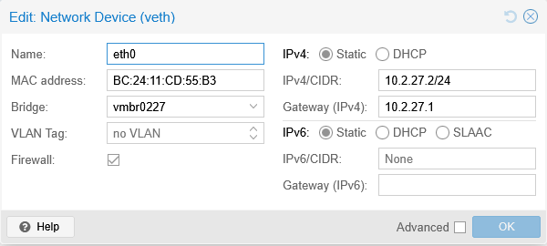
En DNS: Ponemos la IP del instituto y su nombre de dominio (de esto no estoy seguro).
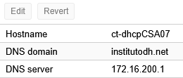
Iniciamos el contenedor.
Comprobamos la configuración anterior con:
“ip a” Dirección IP. Comprueba que no está en dinámico.
“ip r” Muestra la tabla de enrutamiento (por dónde irán los mensajes que deban salir de la LAN al exterior).
“ping x.uk” Es solo uno de los métodos de ver que tenemos acceso a Internet y también que el servidor DNS resuelve direcciones. Puedes usar “google.com” u otra.
“cat /etc/hosts” El archivo hosts resuelve direcciones IPs a “nombres” aunque no haya un DNS. En el aparece normalmente los “localhost” y la relación IP y el nombre del dispositivo. Se puede usar para editar una dirección a un dominio sin tener que modificar el servidor DNS.
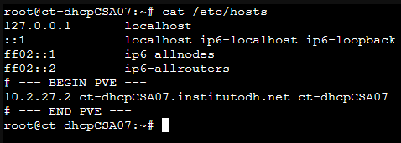
“cat /etc/resolv.conf” se encarga de configurar parte del sistema de resolución de nombres de dominio. Le dice al sistema cual es su servidor DNS.
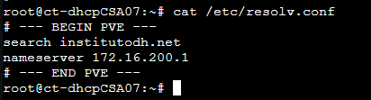
Si está todo bien, perfecto. Si no, pregunta a Diego.

Ahora vamos a instalar “isc-dhcp-server”
sudo apt update
sudo apt install isc-dhcp-server
Una vez instalado, debemos modificar un archivo: /etc/default/isc-dhcp-server
En las dos líneas finales del archivo están “INTERFACESv4” e “INTERFACESv6” vacías. Debemos poner (en nuestro caso en la v4) el nombre de la interfaz que queremos usar. Para nuestro caso es la “eth0”. Podemos ver su nombre con “ip a”. No hace falta poner el nombre completo. Podemos usar “nano” para editar el documento.
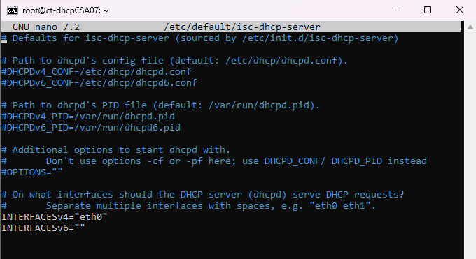
Una vez modificado el archivo, debemos reiniciar el servicio “isc-dhcp-server” (cuando se instala no está activado, incluso si lo intentamos antes de modificar este archivo).
sudo systemctl status isc-dhcp-server
sudo systemctl start isc-dhcp-server
Comprobamos de nuevo si funciona: ping x.uk

Ahora vamos a modificar otro archivo: /etc/dhcp/dhcpd.conf
El archivo dhcpd.conf es el fichero de configuración principal del servidor DHCP (ISC DHCP).
En él defines qué rango de direcciones IP quieres asignar a los clientes, la máscara de red, puerta de enlace, DNS y otras opciones.
- Dominios y tiempos de arrendamiento.
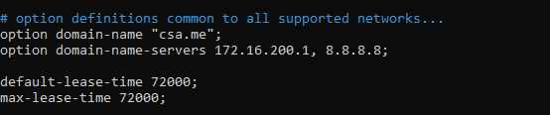
option domain-name "csa.me": Define el nombre de dominio que se asignará a los clientes
- Los equipos clientes recibirán este sufijo de dominio
- Ejemplo: un equipo llamado "pc1" tendrá FQDN pc1.csa.me
- Este es un ejemplo, siguiendo unas normas puedes poner el que quieras.
option domain-name-servers 172.16.200.1, 8.8.8.8: Especifica los servidores DNS que usarán los clientes
- Servidor primario: 172.16.200.1 (probablemente interno)
- Servidor secundario: 8.8.8.8 (DNS público de Google)
- Los clientes intentarán resolver primero con el servidor interno, luego con el público

default-lease-time 72000: Tiempo de arrendamiento por defecto (en segundos)
  - 72,000 segundos = 20 horas
  - Se aplica cuando el cliente no solicita un tiempo específico
max-lease-time 72000: Tiempo máximo de arrendamiento permitido
  - También 20 horas en este caso
  - Limita el tiempo máximo que un cliente puede solicitar

ddns-update-style none;
Ya viene descomentado y no hay que modificarlo.
authoritative;
Se debe descomentar si es el servidor DHCP oficial para la red local.
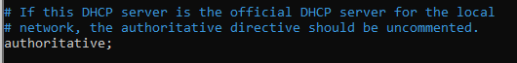
A continuación, se muestran una serie de opciones de configuración de subredes. De más básica a más compleja. Elegimos la que dice “A slightly different configuration for an internal subnet”.
Si en la siguiente parte “comentamos” algunas de las opciones, no te preocupes, porque se usarán las opciones expuestas al principio del archivo. Esas sirven como opciones globales en caso de que no queramos configurarlas a continuación.
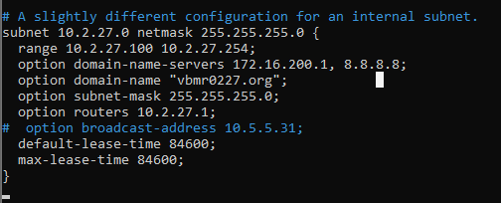
subnet 10.2.27.0 netmask 255.255.255.0 { ... }
Define la red en la que el servidor DHCP va a repartir direcciones.
- Red: 10.2.27.0
- Máscara: /24 → 255 direcciones útiles (desde 10.2.27.1 hasta 10.2.27.254).
range 10.2.27.100 10.2.27.254;
Es el rango de IPs dinámicas que el servidor asignará a los clientes que pidan una IP.
- Aquí: desde la .100 hasta la .254.
- Las IPs del .1 al .99 quedan libres (puedes usarlas para servidores, routers o asignaciones fijas).
option domain-name-servers 172.16.200.1, 8.8.8.8;
Indica los servidores DNS que recibirán los clientes.
- En este caso, el DNS de Google y el del instituto.
- Puedes poner varios separados por coma, ej: 8.8.8.8, 1.1.1.1;
Esta opción indica a todos los clientes de la subred 10.2.27.0/24 qué servidores DNS deben usar.
- Has definido dos servidores:
  - 172.16.200.1 → es tu servidor DNS interno (el de institutodh.net).
    - Permite a los equipos resolver nombres internos como ct-dhcpCSA07.institutodh.net.
    - Normalmente este servidor también reenvía las consultas que no conoce hacia DNS externos (Internet).
  - 8.8.8.8 → es el DNS público de Google, configurado aquí como respaldo.
    - Si el primero no responde, los clientes aún podrán navegar por Internet usando este.
⚙️ Cómo lo usan los clientes:
- Cuando un equipo recibe la IP por DHCP, se le guardan ambos DNS en su configuración de red.
- El orden es importante: primero intentará resolver con 172.16.200.1.
- Solo si falla, usará 8.8.8.8.
✅ En resumen:
Esta línea asegura que los clientes de tu red interna tengan acceso tanto a la resolución de nombres interna (institutodh.net) como a la externa (Internet), dándoles prioridad al DNS de la organización y un plan B con Google DNS.

option domain-name "vbmr0227.org";
Define el dominio de búsqueda que recibirán los clientes.
- Ejemplo: si haces un ping servidor1, se resolvería como servidor1.vbmr0227.org.
option subnet-mask 255.255.255.0;
Máscara de subred que recibirán los clientes.
- Es redundante porque ya está definida arriba en subnet, pero sirve para que los clientes lo sepan.
option routers 10.2.27.1;
Define la puerta de enlace (gateway) por defecto que usarán los clientes para salir de su subred.
- Aquí el router será la IP 10.2.27.1.
# option broadcast-address 10.2.27.255;
Dirección de broadcast de la subred.
- Está comentada (#) → no se aplica.
- Si la activas, los clientes sabrán que 10.2.27.255 es la dirección de broadcast de la red.
default-lease-time 84600;
Tiempo en segundos que dura la concesión de una IP si el cliente no pide nada especial.
  - 84600 segundos ≈ 23 horas y 30 minutos.
max-lease-time 84600;
Tiempo máximo de concesión que se puede asignar a un cliente, aunque este lo pida explícitamente.
  - Aquí está igual que el valor por defecto, así que siempre será ~23h30min.

NOTA: los rangos de IPs van separados por espacios. Los de servidores van separados por coma y espacio.

¿Y cómo sabemos que funciona?
Creamos otro contenedor. Lo ponemos en el mismo bridge que el servidor de dhcp. Recuerda que ambos deben estar en un “bridge” que no ofrezca DHCP, para que así sepamos que es el contenedor el que está ejerciendo esta función. El contenedor cliente se le marca para que pille la IP por DHCP. Lo iniciamos y comprobamos con “ip a” que se le otorga una IP y que está en “dynamic".
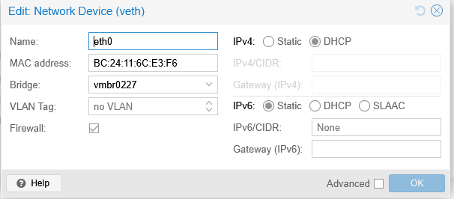
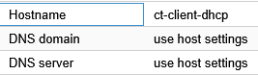
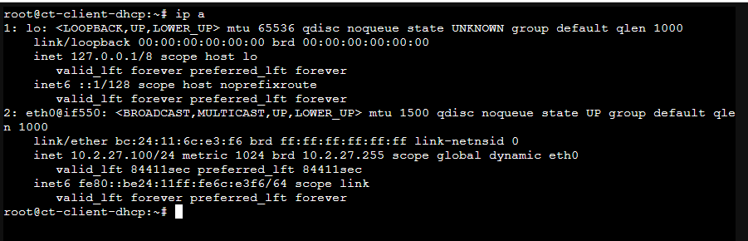

NOTA: puede ser que tengas que habilitar reglas en el firewall (ya sea en el servidor o el cliente) para que pasen los mensajes DHCP.
Estas permiten en ambas direcciones:
sudo ufw allow 67/udp
sudo ufw allow 68/udp

Para un cliente:
sudo ufw allow out 67/udp
sudo ufw allow in 68/udp

Para un servidor:
sudo ufw allow in 67/udp
sudo ufw allow out 68/udp

sudo ufw enable: Activa el Firewall.
sudo ufw disable: desactiva el Firewall.
sudo ufw reload: Reiniciar el firewall.
sudo ufw reset: resetea todas las reglas.
sudo ufw status verbose: Ver el estatus del firewall.
sudo ufw allow ssh: regla para SSH.
sudo ufw status numbered: verificar reglas.

El comando resolvectl status se utiliza en sistemas Linux para mostrar el estado actual del servicio de resolución de nombres de red, systemd-resolved, que maneja las solicitudes de nombres de dominio, incluyendo servidores DNS, caché y otras configuraciones relacionadas con la red.
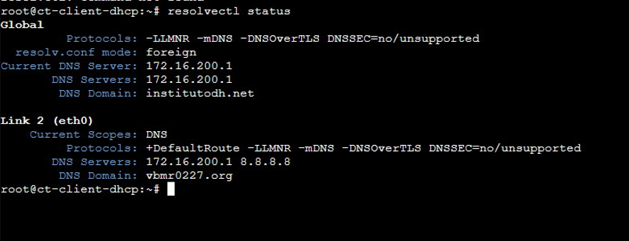
Listado de “prestamos” de IPs por parte del servidor DHCP:
/var/lib/dhcpd/dhcpd.leases
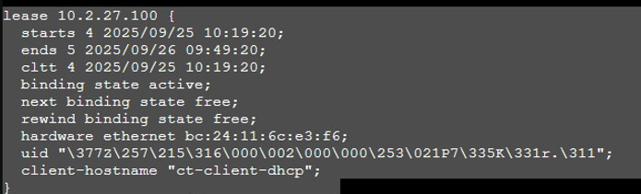

Pseudo Estático: otorgar una de las IPs estáticas a un dispositivo en concreto.
En el mismo archivo que vimos anteriormente, /etc/dhcp/dhcpd.conf hay una parte donde podemos descomentar para hacer esto.
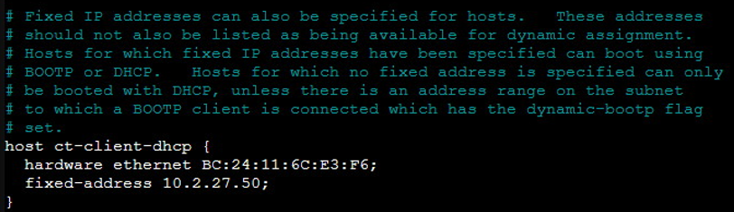
host + (nombre del equipo)
hardware ethernet + (MAC del ETHERNET).
fixed-address + (ip que se le quiere otorgar, recuerda que debe ser una ip que esté dentro del rango de las que NO se reparten, es decir, debe ser de la reserva).
Recuerda hacer luego un “systemctl restart isc-dhcp-server”.

